Көрісу күні

Көрісу — тек адамдардың бір-біріне амандасып, жақсылық тілейтін қауышу мерекесі ғана емес, сондай-ақ жасы үлкендерге ізет көрсетіп, ілтипат білдіретін дәстүрлі көрініс.
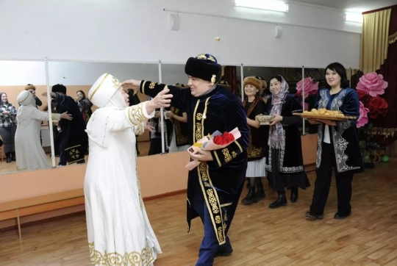

Осы керемет мереке қарсаңында Облыстық маслихат депутаттары, "Аманат" партиясының мүшелері, "Нұр-Ана Әлемі" қоғамдық бірлестігінің әжелері келді.
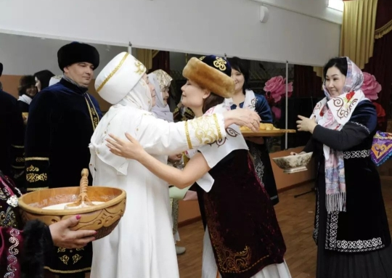

Аталған iс шара Павлодар қаласы "Жiгер' жасөспірімдер клубы "Нұр-Ана Әлемі" қоғамдық бірлестігімен бірге өткізді Барша қазақстандықтарды "Көрісу" мерекесімен құтықтаймыз!
